Круглый стол «Проблема отмены ускоренной амортизации лизингового имущества. Лизинг в России. Законодательный аспект» 18 февраля 2011 года

«18» февраля 2011г. г. Москва

Сопроводительная записка
к докладу
Финансового директора ЗАО «Сбербанк Лизинг»
Киркорова Алексея Николаевича

«Ускоренная амортизация и
оборачиваемость капитала при лизинге»

Установление правил амортизации Предмета лизинга как ранее, так и теперь вызывает горячие споры. Одни считают, что основные средства, используемые в лизинге, ничем не отличаются от основных средств, приобретенных предприятием за собственные средства или заемные, а значит, и амортизироваться все основные средства как лизинговые, так и не лизинговые должны по одним правилам. Другие утверждают, что Предмет лизинга имеет особую природу, поэтому и амортизироваться он должен ускоренно. В данной записке приводится аргументация необходимости установления для Предмета лизинга особых правил, позволяющих проводить его ускоренную амортизацию.

Продукцией лизинговой компании являются лизинговые сделки. Единица продукции – одна сделка. Цикл производства лизинговой услуги, и в то же время срок ее реализации, равен продолжительности лизинговой сделки. Особенностью лизинговой услуги является долговременный период ее реализации, растягивающийся на несколько лет, в течение которого свершает свой кругооборот оборотный капитал лизинговой компании.
Какое движение свершает оборотный капитал лизинговой компании? В начальной стадии это деньги. Затем на них приобретается Предмет лизинга, передаваемый в последствии Лизингополучателю, который уплачивает за право владения и пользования Предметом лизинга лизинговые платежи.
Только у Лизингополучателя Предмет лизинга выполняет функцию орудия труда и переносит в процессе производства свою стоимость частями на вновь создаваемый продукт Лизингополучателя. Начисленная амортизация включается в состав лизингового платежа и возмещает лизингодателю его инвестиционные затраты.
На лицо двойственная природа Предмета лизинга. Для Лизингодателя затраты на приобретение Предмета лизинга – это затраты оборотного капитала необходимые для ведения лизинговой деятельности. У Лизингополучателя Предмет лизинга используется как орудие труда, как основной капитал. То есть Предмет лизинга для собственника (Лизингодателя) по сути своей оборотный капитал, который свершает кругооборот в натурально-вещественной форме основного капитала. Из двойственной природы Предмета лизинга вытекает и двойственный характер его кругооборота: воспроизводится он по законам оборотного капитала, но в форме амортизации.

Следовательно, правила амортизации Предмета лизинга должны быть особыми, по сроку равные кругообороту оборотного капитала, обслуживающего один цикл производства лизинговой услуги.
Продолжительность цикла кругооборота лизингового оборотного капитала, а значит и срока амортизации Предмета лизинга, определяет несколько факторов:
- Моральный и физический износ Предмета лизинга на рынке;
- Амортизация Предмета лизинга;
- Срок кредитования банками лизинговых услуг.

Двойственность кругооборота капитала при лизинге Слайд 2
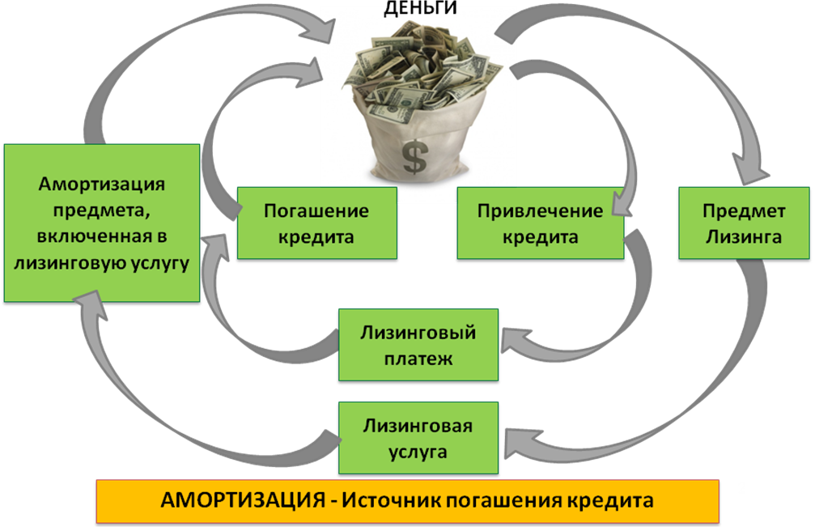
Первые два фактора обусловлены постоянной ориентацией лизинговой компании во время ведения лизинговой сделки на рынок сбыта Предмета лизинга, не смотря на то, что он находится в эксплуатации у Лизингополучателя. Заключенный лизинговый договор и передача Предмета лизинга во временное владение и пользование Лизингополучателю не означает окончания процесса реализации лизинговой услуги, это всего лишь его начало. Лизинговая сделка носит неустойчивый характер, в любой момент может прерваться. Особенно это характерно для России настоящего периода, когда платежеспособность Лизингополучателей может изменяться скачкообразно и клиент с успешно развивающимся бизнесом может за короткий период попасть в категорию разоряющихся. Лизингодатель должен быть готов к досрочному завершению лизинговой сделки. В этом случае он должен будет реализовать Предмет лизинга, бывший в употреблении, на рыноке или передать его иному Лизингополучателю. При этом предлагаемый Предмет лизинга должен пользоваться спросом и его рыночная цена должна окупить как остаточную стоимость Предмета лизинга, определяемую установленным методом и сроком амортизации, так и затраты по поиску нового Лизингополучателя или Покупателя.
Третий фактор также имеет принципиальное значение. Лизинговые компании пользуются собственными и заемными средствами. Эта черта лизинга характерна для всех стран. В высокоразвитых государствах, где профессиональное ведение лизинговой деятельности насчитывает несколько десятилетий, у лизинговых компаний в среднем привлеченные заемные средства составляют не менее 70% оборотного капитала. В странах, где лизинг проходит начальную стадию развития и лизинговые компании еще не успели накопить значительные собственные ресурсы, заемные средства составляют 90 и более процентов оборотного капитала. По этой причине срок кредитования является одним из определяющих факторов периода кругооборота оборотного капитала лизинговой компании (срока амортизации Предмета лизинга).
Лизинговые сделки носят продолжительный характер, охватывающий несколько лет, и могут обслуживаться только «длинными» кредитными ресурсами. Срок кредитования банков зависит от макроэкономических факторов. Чем более устойчивая экономика в стране, тем длиннее срок кредитования. При ухудшении хотя бы одного из указанных факторов банковская система реагирует сокращением срока кредитования.
Для нормального ведения лизинговых сделок необходимы условия, при которых срок лизинга, определяемый сроком амортизации, должен быть не дольше срока кредитования. В связи с тем, что наша экономика находится в активной стадии развития и сроки кредитования еще не достигли сроков амортизации имущества, синхронизация сроков кредитования и амортизации возможно только за счет ускоренной амортизации.

Необходимость совмещения сроков амортизации и кредита Слайд 3
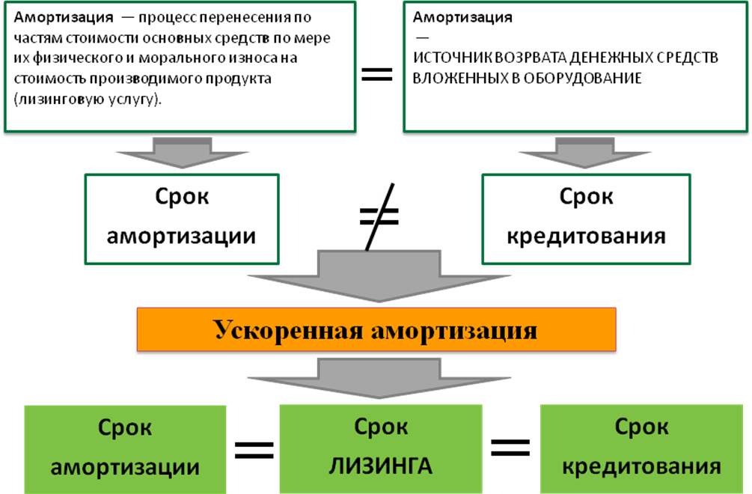

В связи с тем, что срок амортизации существенной части капиталоемких предметов лизинга превышает 10 лет и может доходить до 30 лет и более, а сроки кредитования при этом в среднем составляют около 3-5 лет, для синхронизации сроков амортизации и сроков кредитования необходима ускоренная амортизация, которая позволит совместить эти сроки.

В тоже время государство не несет прямых потерь от введения ускоренной амортизации. В противовес расхожему мнению о том, что ускоренная амортизация уменьшает налог на прибыль, можно доказать, что применение ускоренной амортизации всего лишь перераспределяет налог на прибыль во времени.
Применяя ускоренную амортизацию через использование лизинга, предприятие на начальном этапе своего развития получает уменьшение налога на прибыль, но после окончания лизинговой сделки начинает платить налог на прибыль в повышенном объеме в связи с тем, что амортизация уже закончилась.
Такая форма налогового кредита позволяет обновить производственные фонды, создать дополнительные рабочие места, что в итоге приводит к дополнительным платежам в бюджет.

Ускоренная амортизация не ведет к потере налога на прибыль Слайд 5
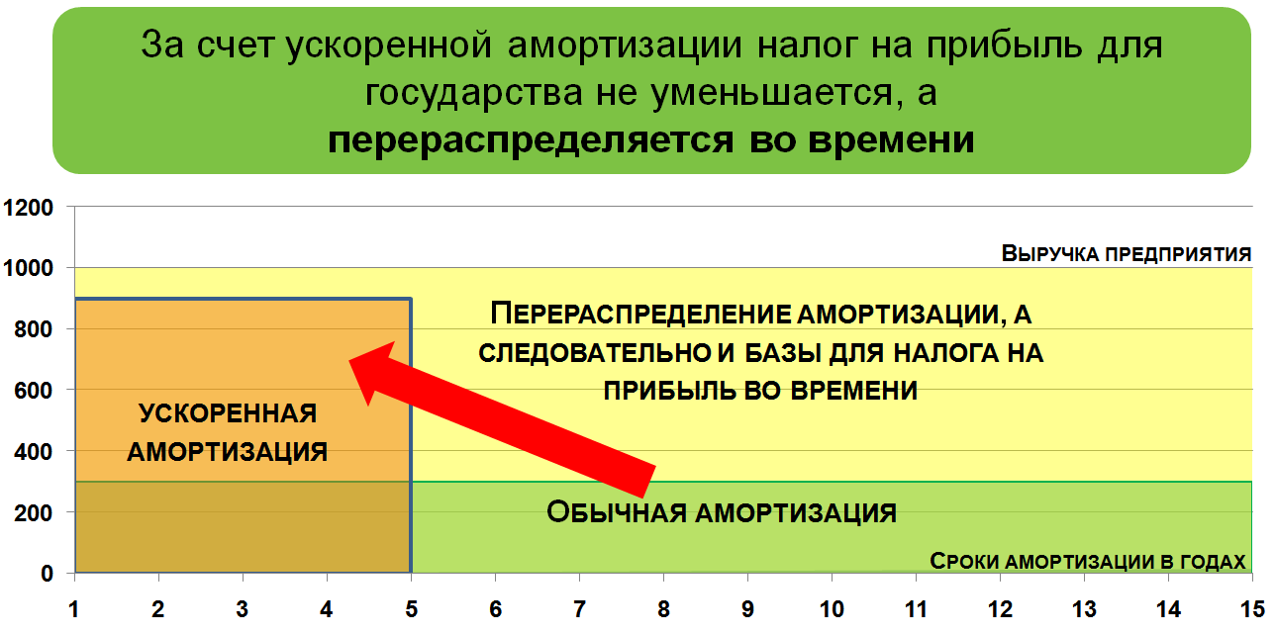

В тоже время применение амортизационной премии в 10% (30% для 3-7 амортизационных групп) не может заменить ускоренную амортизацию. Во-первых, оно не оптимально для имущества со сроком эксплуатации, превышающим 5 лет, что составляет примерно половину имущества, передаваемого в лизинг. Во-вторых, применение амортизационной премии накладывает очень большую нагрузку на расходы предприятия в первый период эксплуатации имущества. Это может быть оправдано для очень крупных предприятий, но применение подобной меры для средних и малых предприятий приведет их к убыткам.
Ускоренная амортизация не имеет таких недостатков. Она уменьшает расходы предприятия через лизинговые платежи равномерно в течение срока лизинга.

Нужно ли отменять ускоренную амортизацию?
Теперь обратимся к вопросу о необходимости и своевременности отмены ускоренной амортизации при лизинге.
Во всех странах лизинг является механизмом, с помощью которого государство активизирует или замедляет инвестиции в обновление производственных фондов. На разных этапах развития различных стран ускоренная амортизация при лизинге вводилась для активизации инвестиций, во многих странах она существует сейчас, и в ряде стран она отменялась, когда государство решало, что экономика уже достаточно развита и нет необходимости в стимулировании инвестиций.
Россия находится на активной стадии своего развития, производственные фонды изношены, и мы должны использовать все возможные способы для их обновления и активизации инвестиций.

Отмена ускоренной амортизации повлияет на следующих контрагентов:
- Лизинговые компании
- Бюджет Государства
- Предприятия

По влиянию на лизинговые компании отмена ускоренной амортизации делится на две составляющие:
- Влияние на действующий портфель сделок.
Лизинговые компании окажутся в ситуации, что сначала им придется отразить большую прибыль и заплатить большой налог на прибыль, а потом показывать большие убытки. Так как контракты у лизинговых компаний уже подписаны и в редком случае подлежат изменению, то у них физически не будет денежных средств на уплату налога на прибыль. Это приведет к банкротству многих лизинговых компаний.
- Уменьшение объема новых сделок.
Оценка показывает, что объем заключения новых сделок упадет на 30%, что составит около 200 млрд. рублей по сумме лизинговых платежей.

Бюджет тоже не выиграет от отмены ускоренной амортизации.
- Налог на имущество от текущих лизинговых сделок по уже введенному в эксплуатацию имуществу не поменяется, так как он рассчитывается от бухгалтерской остаточной стоимости.
- Налог на прибыль тоже не увеличится по причине того, что по текущему портфелю у лизинговых компаний просто не будет средств его заплатить по вышеприведенным причинам, а новый бизнес сократится.
- При этом новый бизнес в лизинге сократится примерно на 30%, что приведет к еще большим потерям бюджета по налогам.

Предположения расчетов
Объем лизингового рынка
Совместная работа Подкомитета по Лизингу при ТПП РФ и Объединенной лизинговой ассоциации привела к оценке нового лизингового бизнеса по объему новых лизинговых контрактов с НДС за 2010 год в размере 700 млрд.рублей, а оценка портфеля лизинговых компаний по сумме будущих лизинговых платежей с НДС на конец 2010 года дала 1500 млрд.рублей.
Иные допущения
В связи с отсутствием большого количества статистической информации в данном исследовании очень часто пришлось пользоваться различными допущениями и экспертными оценкам.
Данное исследование не претендует на 100% точность изложенных цифр. Оно предназначено для оценки тенденций и выработки подходов к оценке эффектов от принятия тех или иных решений.
Точность расчетов
Тем не менее, на основании вышеприведенных цифр была произведена оценка потерь рынка по текущим и по новым сделкам, точность которых можно оценить в 10-20%, что допустимо для обсуждаемой темы.

Потери лизингового рынка в
случае отмены ускоренной амортизации
Суть оценки суммы потерь заключалась в том, что если у лизинговых компаний по текущему портфелю сделок будет отменена ускоренная амортизация, то по уже заключенным контрактам резко уменьшится сумма начисляемой амортизации. Лизинговые компании по заключенным сделкам будут вынуждены сначала отразить большую прибыль из-за отмены ускоренной амортизации, а по окончании лизинговых сделок получат большой убыток. Но при этом им придется заплатить большой налог на прибыль, который сделками не предусмотрен. Размер налога настолько велик, что составляет 8% от задолженности по кредитам и в 2 раза превышает вознаграждение лизинговых компаний. Такое отвлечение средств повлечет банкротство лизинговых компаний и потери для бюджета.
Для численной оценки данных эффектов за основу был взят вышеупомянутый объем лизингового рынка в 1500 млрд. рублей и распределен по сроку лизинговых сделок. Сроки лизинговых сделок были взяты из исследования «Эксперт РА» за 9 месяцев 2010 года (См. Приложение 1. Столбцы 2-4).
Получившееся распределение было уменьшено на сумму НДС с будущих лизинговых платежей (См. Приложение 1. Столбец 5).
Далее была произведена оценка сроков лизинговых сделок по каждой из групп и экспертным путем была оценена ставка по лизингу, включающая в себя ставку кредитования, налог на имущество и вознаграждение лизинговой компании с учетом того, что кредит берется и на сумму НДС тоже (См. Приложение 1. Столбцы 6-7).
На основании вышеизложенных данных, было рассчитано среднее удорожание лизинговых сделок по каждой из групп (См. Приложение 1. Столбцы 8) и на основании удорожания была рассчитана остаточная стоимость имущества, переданного в лизинг (См. Приложение 1. Столбцы 9).
Используя средний срок лизинговой сделки (Столбец 6) и стоимость имущества без НДС (Столбец 9) была рассчитана сумма амортизационных отчислений в год (Столбец 10).
После этого экспертным путем была произведена оценка доли международного лизинга, доли оперативного лизинга и доли лизинга, в котором согласно законодательства не применяется коэффициент 3 (См. Приложение 1. Столбцы 11-13). На основании вышеизложенного была оценена доля лизинговых сделок без использования коэффициента 3 (Столбец 14).
Зная амортизацию в год и долю лизинга без использования коэффициента 3, можно оценить амортизацию по портфелю лизинговых договоров без использования коэффициента 3 (Столбец 15), а на основании его вычислить сумму, которая создаст дополнительную прибыль у лизинговых компаний в год (Столбец 16) и сумму дополнительной прибыли за оставшийся срок лизинга (Столбец 17).
На основании рассчитанной дополнительной прибыли, которая возникнет у лизинговых компаний при отмене коэффициента ускоренной амортизации, был рассчитан налог на прибыль за год и за оставшиеся сроки лизинговых сделок (См. Приложение 1. Столбцы 18-19).
Расчет показал, что в год текущая сумма амортизационных отчислений у лизинговых компаний составляет 217 млрд.рублей. Оценка влияния сделок, которые не используют коэффициент ускоренной амортизации, показал, что их доля в среднем составляет 27% лизингового рынка.
Таким образом, отмена ускоренной амортизации обернется для лизинговых компаний дополнительной прибылью в 90 млрд.рублей в год или в 408 млрд.рублей за оставшийся срок лизинга.
Такая большая дополнительная прибыль, которая после окончания лизинговых сделок перейдет в убыток, обойдется лизинговым компаниям дополнительными 18 млрд. рублей налога на прибыль в год или 82 млрд.рублей за оставшийся срок лизинговых сделок.
К сожалению, лизинговый бизнес не является высокомаржинальным. Лизинговые компании закладывают в сделки свое вознаграждение, которое не позволяет платить такой большой технический налог на прибыль.
Если экспертно оценить вознаграждение лизинговых компаний в диапазоне от 1% до 7% годовых, что составляет 2.2% годовых в среднем по рынку (Столбец 20), то можно оценить размер вознаграждения лизинговых компаний за оставшийся срок сделок в 39 млрд. рублей (Столбец 21).
В результате получается, что сумма дополнительного, технического налога на прибыль в 2 раза превышает вознаграждение лизинговых компаний за срок лизинговых сделок и составляет 8% от суммы задолженности лизинговых компаний перед кредиторами, которая равна остаточной стоимости имущества с НДС (Столбец 9).

Таким образом, желание государства повысить собираемость налога на прибыль за счет отмены ускоренной амортизации, не приводит к повышенным сборам налогов, а приводит к банкротству лизинговых компаний и проблемам у банков.
- Повышенный налог на прибыль Лизинговые компании не смогут выплатить, так как прибыль техническая (сначала прибыль, а потом убыток) и таких денег в заключенных договорах нет
- Дополнительного налога на имущество не будет, так как он платится от бухгалтерской остаточной стоимости, на которую ускоренная амортизация не влияет
- Банкротство лизинговых компаний (они не смогут погасить 8% кредитного портфели или не смогут погасить налоги)
- Проблемы у банков по проблемной задолженности и резервам

Вывод:
отмена ускоренной амортизации для текущего портфеля сделок приводит к катастрофическим последствиям, от которых не выигрывает ни один участник процесса. Для заключенных лизинговых сделок нельзя отменять ускоренную амортизацию.

Потери лизингового рынка в случае отмены ускоренной амортизации для новых сделок
Теперь необходимо оценить дополнительный поток налогов в бюджет из-за отмены ускоренной амортизации для новых лизинговых сделок.
При этом мы полагаем, что те компании, которые откажутся от заключения лизинговых сделок, вообще не будут приобретать новое оборудование, не будут расширять производство или обновлять устаревшие производственные фонды. Эта доля будет прямой потерей для рынка с точки зрения налогов, уплачиваемых при закупке оборудования и его финансировании, не говоря о налогах с нового производства, новых рабочих местах и увеличения активности в регионах.
Оценка данных сумм была произведена следующим образом. За основу была взята упомянутая выше оценка нового лизингового бизнеса за 2010 год в размере 700 млрд.рублей. Данная величина была распределена между видами имущества, передаваемого в лизинг, которые были взяты из исследования «Эксперт РА» за 9 месяцев 2010 года (См. Приложение 2, Столбец 1-3).
По каждому виду имущества был оценен применяемый коэффициент ускоренной амортизации, срок амортизации и на основании этих двух показателей был рассчитан предполагаемый срок лизинга (См. Приложение 2, Столбец 4-6).
После этого экспертным путем была произведена оценка доли международного лизинга, доли оперативного лизинга и доли лизинга, в котором согласно законодательства не применяется коэффициент 3 (См. Приложение 2. Столбцы 7-9). В отличие от Приложения 1 данные оценки касались не портфеля лизинговых сделок, а новых лизинговых сделок за 2010 год. На основании вышеизложенного была оценена доля лизинговых сделок, в которых используется коэффициент 3 (Столбец 10).
Именно эта доля и будет подвержена уменьшению за счет отмены ускоренной амортизации. Консалтинговое агентство «Территория лизинга» провело опрос 194 лизингополучателей со следующим вопросом: «Будете ли вы использовать в своей деятельности лизинг, как способ обновления ОПФ, в случае отмены повышающего коэффициента до 3». Результаты исследования показали, что 71% опрошенных сообщили о том, что не будут использовать лизинг в случае отмены ускоренной амортизации.
Для анализа общей ситуации была принята более консервативная оценка. Мы предположили, что 40% клиентов откажутся от лизинга и вообще не будут закупать имущество иными способами.
Такая оценка, в применении к общему рынка, подверженному влиянию ускоренной амортизации, дала, что общее падение рынка составит 30% или 200 млрд. рублей (Столбцы 11-13).
Падение объема нового бизнеса дает существенное уменьшение налоговых поступлений, которое было рассчитано с использованием экспертной оценки удорожания лизинговых сделок, лизинговых ставок, ставок кредитования и ставок вознаграждения лизинговых компаний (Столбцы 14-17).
На основании коэффициентов удорожания лизинговых сделок было оценено, что предприятия не будут закупать оборудование на сумму 135 млрд. рублей (Столбец 18). Это приводит к потерям бюджета в размере 20 млрд. рублей по сумме НДС, который не попадет в бюджет при приобретении оборудования (См. Приложение 2, Столбец 19).
Также на основании лизинговой ставки была оценена добавленная стоимость, которую создают лизинговые компании, включая в лизинговые платежи проценты по кредиту, налог на имущество и свое вознаграждение. НДС с такой добавленной стоимости составляет 5 млрд. рублей в год (См. Приложение 2, Столбец 20).
Помимо этого с учетом стоимости имущества и ставки налогообложения в 2.2% в год потери бюджета от недополученного налога на имущество оценочно составят 2.5 млрд. рублей в год (См. Приложение 2, Столбец 21).
Последняя оценка была произведена по налогу на прибыль. Было сформировано предположение, что 5% от полученных процентов у банков составляют налогооблагаемую базу по налогу на прибыль. У лизинговых компаний эта величина составляет 50% от полученного вознаграждения (так как из него уже вычтены проценты по привлеченному финансированию). На основании этого была оценена прибыль банков и лизинговых компаний, подлежащая налогообложению, а также был рассчитан сам налог на прибыль, который дал 0.5 млрд. рублей в год.
Таким образом, вместо положительных эффектов общие потери бюджета можно оценить в 28 млрд. рублей в год, на фоне сокращения инвестиционной активности и сокращения рабочих мест в лизинговых компаниях и предприятиях России.

Выводы:
- ЛИЗИНГ – специализированная отрасль, направленная на инвестиции в производственные фонды;
- Лизинг – ГОСУДАРСТВЕННЫЙ инструмент управления интенсивностью обновления средств производства;
- Только ПОСЛЕ полноценного ПЕРЕОСНАЩЕНИЯ изношенного парка оборудования страны и существенного УВЕЛИЧЕНИЯ сроков кредитования можно возвращаться к пересмотру ускоренной амортизации

